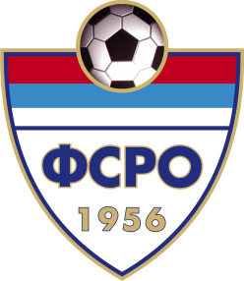

ФУДБАЛСКИ САВЕЗ РАШКОГ ОКРУГА

Стручно струковна организација судија

СУДИЈАМА ОКРУЖНЕ И МЕЂУОПШТИНСКЕ ЛИГЕ

Предмет: ПОЗИВ ЗА СЕМИНАР СЛУЖБЕНИХ ЛИЦА

На основу одлуке Секретаријата Извршног одбора ССОС ФСРО позивате се на семинар службених лица (судија) Окружног и Међуопштинског степена такмичења, који ће се одржати у Краљеву 13. марта 2021. године (СУБОТА).
Семинар ће бити одржан у просторијама ЕТШ „Никола Тесла“ у Краљеву.
Провере физичке спремности судија биће обављене у спортској хали у оквиру школе.
Семинар ће бити организован у складу са свим мерама и препорукама надлежних органа Републике Србије у вези са тренутном епидемиолошком ситуацијом.
Судије ће обавити лекарске прегледе, а затим ће приступити полагању физичких норми.
Током боравка на семинару ОБАВЕЗНО ЈЕ НОШЕЊЕ МАСКИ!!!
Неопходно да се сви стриктно придржавају сатнице.

СЕМИНАР ЈЕ ЈЕДНОДНЕВНИ (СУБОТА 13.03.2021.)
►Чланарина семинара износи :
- за судије...................................................1000,00 динара

- 8⁰⁰ до 10⁰⁰ лекарски преглед
- 10⁰⁰ полагање физичких норми

Провера физичке спремности судија биће обављена путем ЈО-ЈО интервал теста.

Желимо вам пуно успеха на предстојећем Семинару.

Спортски поздрав!



ПРЕДСЕДНИК КУС-а ССОС ФСРО ПРЕДСЕДНИК ССОС ФСРО
Петар ПОПОВИЋ, ср. Светислав МАРУШИЋ, ср.

